凌河街道办事处2020年政府信息公开工作年度报告

2020年，凌河街道办事处深入贯彻落实《中华人民共和国政府信息公开条例》（以下简称条例），紧紧围绕上级部署和街道办事处各项重点工作，切实履行政务公开职责，不断夯实公开载体，拓展公开内容。特编制并向社会公布凌河街道办事处2020年度政府信息公开工作年度报告。本年报包括以下内容：（一）总体情况；（二）主动公开政府信息情况；（三）政府信息依申请公开办理情况；（四）因政府信息公开申请行政复议、提起行政诉讼情况；（五）政府信息公开工作存在的主要问题及改进措施；（六）其他需要报告的事项。本年度报告中所列数据的统计期限自2020年1月1日起，至2020年12月31日止。如对本报告有任何疑问，请致电或致信安丘市凌河街道办事处，联系电话：0536-4641001，地址：安丘市凌河街道办事处驻地，邮编：2621207，传真：0536-4641001，邮箱：lhdangzhengban@wf.shandong.cn。)
一、总体情况
（一）主动公开
凌河街道办事处坚持以“公开为常态、不公开为例外”原则，进一步规范和深化主动公开工作，凡是《条例》规定应该公开、能够公开的信息，都及时、主动公开。对于政府信息，依法依规及时明确公开属性，能公开的全部公开。2020年度凌河街道办事处通过安丘市人民政府门户网站公开信息89条，内容涵盖政策法规、工作动态及、防疫抗疫、人民群众生产生活以及经济社会发展紧密相关的各类信息。
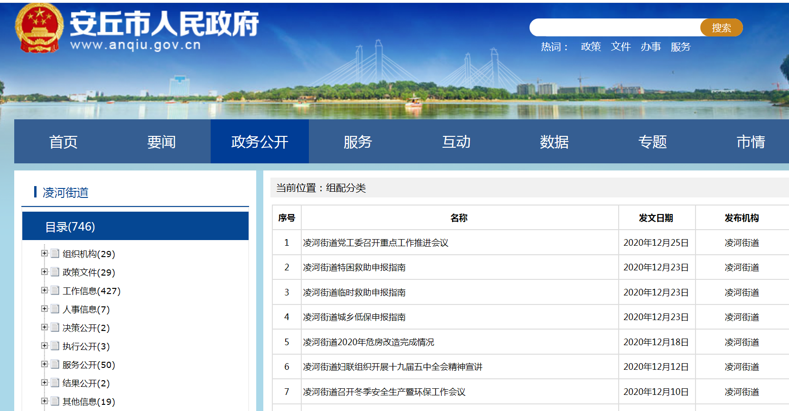
1.及时公开机构概况。及时更新机关职能、机构设置、办公地址、办公时间、联系方式、负责人姓名以及政务公开领导小组情况。
2.及时公开财政领域信息。根据《政府信息公开条例》第二十条第（七）款要求，结合实际，按月公开财政收支情况及财政预决算情况。
3.推进重点领域信息公开。主动公开财政预决算、债务情况、财政收支、环境保护、安全生产、公共资源配置、社会公益性事业建设等市政府年度重点任务信息，方便社会公众知晓。
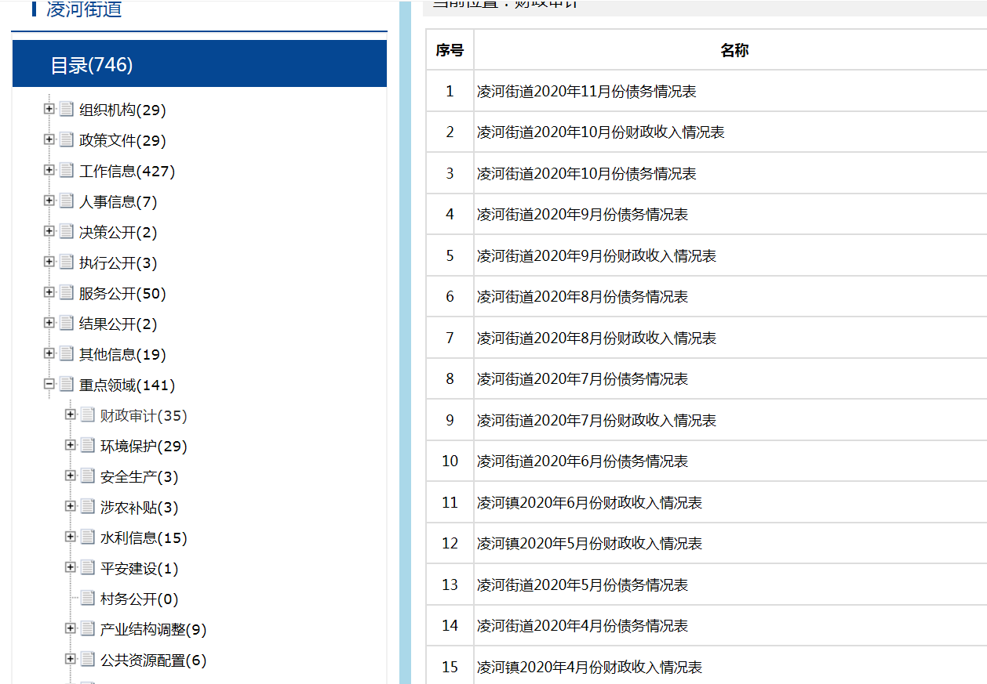
（二）依申请公开
1.依申请公开情况。2020年，我街道收到依申请公开4件，其中网络申请件2件，纸质信件2件，已按照要求对依申请公开进行了答复。
2.申请行政复议、提起行政诉讼情况。2020年，我街道未发生因政府信息公开被行政复议、提起行政诉讼情况。
（三）政府信息管理
严格做好公开信息保密审查。认真落实《中华人民共和国保守国家秘密法》《中华人民共和国政府信息公开条例》等规定，按照“先审查、后公开”的原则，严格做好政府信息公开保密审查，确保公开信息不涉密、涉密信息不公开。
（四）平台建设
凌河街道办事处利用各种形式宣传政府信息公开工作，督促街道部门及时上报相关信息，为政府信息公开及时提供基础信息。集中组织学习《条例》和《中华人民共和国保守国家秘密法》，既严格遵循了保密制度规定，又做到了“应公开，尽公开”。2020年，建立健全信息公开渠道，通过“凌河微政”等客户端，最大限度发挥政府信息公开便民为民的功能。
（五）机构建设及人员配置情况
街道党工委、办事处高度重视政府信息公开工作，将政府信息公开工作纳入考核范围。街道党工委专门成立了信息公开工作领导小组，由办事处主任任组长，党工委副书记任副组长，科级干部为成员。同时，街道各办公室派出一名工作人员，每月报送信息到党政办。为政务、村务公开工作的顺利开展提供了强有力的组织保证。
（六）监督保障
1.建立考核通报制度。主动接受市政府政务公开办对我街道政务信息公开情况进行的监督，对发现工作不到位的地方，我街道及时改进。同时，我街道由办公室定期对各科室工作进行监督，保证政务信息的时效性与准确性发现问题督促各科室立即整改，并将整改结果及时反馈给该科室的分管领导与街道主要领导。
2.主动听取社会公众意见。一是对于需要向社会进行意见征集的，我街道及时在部门网站和政府网站进行公示，并注明联系电话和邮箱，积极主动听取社会公众的意见与建议。二是公众对于网站信息有任何疑议的，我街道及时进行解答。
3.抓好队伍培训。积极参加市政府组织的政府信息公开工作会议和业务培训，主动对各科室进行政府信息公开培训，切实提高对政府信息公开工作的认识水平和工作能力。
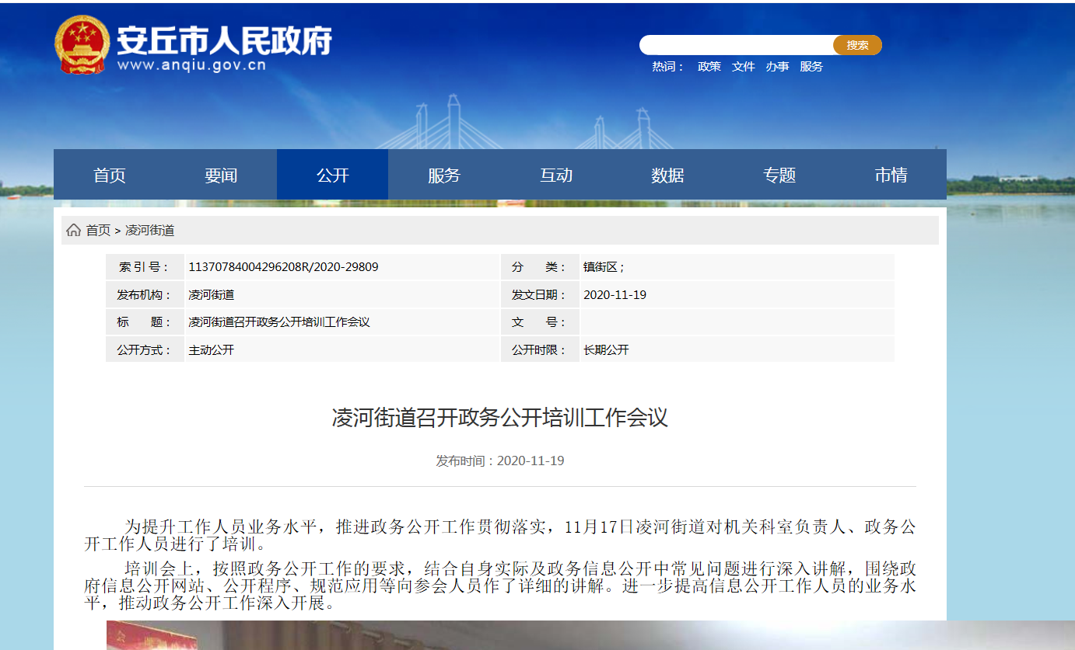
（七）工作考核、社会评议和责任追究结果情况。
1.建立考核通报制度。我街道各业务科室及时将相关信息报送至办公室，由办公室统一进行发布，对各科室报送信息实行每月考核通报制度，及时跟进落实。
2.主动听取社会公众意见。对于需要向社会进行意见征集的，及时在政府网站进行公示，并注明联系电话和邮箱，积极主动听取社会公众的意见与建议。
3.责任追究结果情况。2020年我街道未出现因信息公开不到位需要进行责任追究的情况。
二、主动公开政府信息情况
第二十条第（一）项
信息内容 | 本年新制作数量 |  | 本年新  公开数量 | 对外公开  总数量
规章 | 0 |  | 0 | 0
规范性文件 | 0 |  | 0 | 0
第二十条第（五）项
信息内容 | 上一年项目数量 |  | 本年增/减 | 处理决定数量
行政许可 | 0 |  | 0 | 0
其他对外管理服务事项 | 0 |  | 0 | 0
第二十条第（六）项
信息内容 | 上一年项目数量 |  | 本年增/减 | 处理决定数量
行政处罚 | 0 |  | 0 | 0
行政强制 | 0 |  | 0 | 0
第二十条第（八）项
信息内容 | 上一年项目数量 |  | 本年增/减
行政事业性收费 | 0 |  | 0
第二十条第（九）项
信息内容 |  | 采购项目数量 | 采购总金额
政府集中采购 |  | 0 | 0
三、收到和处理政府信息公开申请情况
（本列数据的勾稽关系为：第一项加第二项之和，等于第三项加第四项之和） |  |  | 申请人情况
 |  |  | 自然人 | 法人或其他组织 |  |  |  |  | 总计
 |  |  | 自然人 | 商业企业 | 科研机构 | 社会公益组织 | 法律服务机构 | 其他 | 总计
一、本年新收政府信息公开申请数量 |  |  | 4 | 0 | 0 | 0 | 0 | 0 | 4
二、上年结转政府信息公开申请数量 |  |  | 0 | 0 | 0 | 0 | 0 | 0 | 0
三、本年度办理结果 | （一）予以公开 |  | 3 | 0 | 0 | 0 | 0 | 0 | 3
三、本年度办理结果 | （二）部分公开（区分处理的，只计这一情形，不计其他情形） |  | 0 | 0 | 0 | 0 | 0 | 0 | 0
三、本年度办理结果 | （三）不予 公 开 | 1.属于国家秘密 | 0 | 0 | 0 | 0 | 0 | 0 | 0
三、本年度办理结果 | （三）不予 公 开 | 2.其他法律行政法规禁止公开 | 0 | 0 | 0 | 0 | 0 | 0 | 0
三、本年度办理结果 | （三）不予 公 开 | 3.危及“三安全一稳定” | 0 | 0 | 0 | 0 | 0 | 0 | 0
三、本年度办理结果 | （三）不予 公 开 | 4.保护第三方合法权益 | 0 | 0 | 0 | 0 | 0 | 0 | 0
三、本年度办理结果 | （三）不予 公 开 | 5.属于三类内部事务信息 | 1 | 0 | 0 | 0 | 0 | 0 | 1
三、本年度办理结果 | （三）不予 公 开 | 6.属于四类过程性信息 | 0 | 0 | 0 | 0 | 0 | 0 | 0
三、本年度办理结果 | （三）不予 公 开 | 7.属于行政执法案卷 | 0 | 0 | 0 | 0 | 0 | 0 | 0
三、本年度办理结果 | （三）不予 公 开 | 8.属于行政查询事项 | 0 | 0 | 0 | 0 | 0 | 0 | 0
三、本年度办理结果 | （四）无法 提 供 | 1.本机关不掌握相关政府信息 | 0 | 0 | 0 | 0 | 0 | 0 | 0
三、本年度办理结果 | （四）无法 提 供 | 2.没有现成信息需要另行制作 | 0 | 0 | 0 | 0 | 0 | 0 | 0
三、本年度办理结果 | （四）无法 提 供 | 3.补正后申请内容仍不明确 | 0 | 0 | 0 | 0 | 0 | 0 | 0
三、本年度办理结果 | （五）不予 处 理 | 1.信访举报投诉类申请 | 0 | 0 | 0 | 0 | 0 | 0 | 0
三、本年度办理结果 | （五）不予 处 理 | 2.重复申请 | 0 | 0 | 0 | 0 | 0 | 0 | 0
三、本年度办理结果 | （五）不予 处 理 | 3.要求提供公开出版物 | 0 | 0 | 0 | 0 | 0 | 0 | 0
三、本年度办理结果 | （五）不予 处 理 | 4.无正当理由大量反复申请 | 0 | 0 | 0 | 0 | 0 | 0 | 0
三、本年度办理结果 | （五）不予 处 理 | 5.要求行政机关确认或重新出具已获取信息 | 0 | 0 | 0 | 0 | 0 | 0 | 0
三、本年度办理结果 | （六）其他处理 |  | 0 | 0 | 0 | 0 | 0 | 0 | 0
三、本年度办理结果 | （七）总计 |  | 4 | 0 | 0 | 0 | 0 | 0 | 4
四、结转下年度继续办理 |  |  | 0 | 0 | 0 | 0 | 0 | 0 | 0
四、政府信息公开行政复议、行政诉讼情况
行政复议 |  |  |  |  | 行政诉讼
结果维持 | 结果纠正 | 其他结果 | 尚未审结 | 总  计 | 未经复议直接起诉 |  |  |  |  | 复议后起诉
 |  |  |  |  | 结果维持 | 结果纠正 | 其他结果 | 尚未审结 | 总  计 | 结果维持 | 结果纠正 | 其他结果 | 尚未审结 | 总  计
0 | 0 | 0 | 0 | 0 | 0 | 0 | 0 | 0 | 0 | 0 | 0 | 0 | 0 | 0
五、存在的主要问题及改进情况
（一）2019年问题整改情况。一是政务公开专兼职管理员的素质能力不断提升，通过集中培训掌握政务公开相关政策理论，平时自学组配分类、信息上传流程等知识，结合实践操作练习，全面提升了工作人员业务能力。二是加强信息共享，保证信息公开的供给量，特别是脱贫攻坚、财政金融、农业农村等重点领域的信息，提高了发布频率，对群众关注度高的文件、重大决定事项等认真做好解读工作，方便群众了解政府工作信息。
（二）2020年存在的主要问题。一是信息公布时效性需要进一步提高。二是公开的政府信息质量不够好，公开事项的信息不够严谨。
（三）改进措施。针对上述问题，我们将在今后的工作中加强管理，强化信息公开力度，加强与相关部门联系，努力做到政府信息公开的内容不断充实和完善；加强政府信息公开人员队伍建设，提升政府信息公开工作水平、公开效率和质量，确保政府信息公开工作顺利推进并取得实效。
六、其他需要报告的事项
（一）人大代表建议和政协提案办理情况
2020年，我街道没有承办人大代表建议和政协委员提案。
（二）本年度报告中所列数据的统计期限从2020年1月1日到2020年12月31日止，报告电子版可在安丘市人民政府门户网站查阅或下载。

凌河街道办事处
2021年1月25日

